**УДК** (определить здесь - https://www.teacode.com/online/udc/)

**ФИО автора (-ов)**

(должность / уч. степень / звание; студент, магистрант, аспирант)

Название университета/организации

Город, страна

**ФИО научного руководителя** (при наличии)

Должность и ученая степень

**НАЗВАНИЕ СТАТЬИ**

***Аннотация.*** *Текст. Текст. Текст.* *(200-250 печатных знаков).*

***Ключевые слова:*** *ключевые слова, ключевые слова, ключевые слова, ключевые слова, ключевые слова, ключевые слова (до 8 слов).*

**ФИО автора (-ов) на английском языке**

Scientific adviser: **ФИО научного руководителя**

**TITLE OF THE ARTICLE**

***Annotation.***text, text, text, text, text.

***Keywords:*** *text, text, text, text, text*

Текст. Текст. Текст. Текст. Текст. Текст. Текст. Текст. Текст. Текст. Текст. Текст. Текст. Текст. Текст. Текст. Текст. Текст. Текст. Текст. Текст. Текст. Текст. Текст. Текст [1]. Текст.

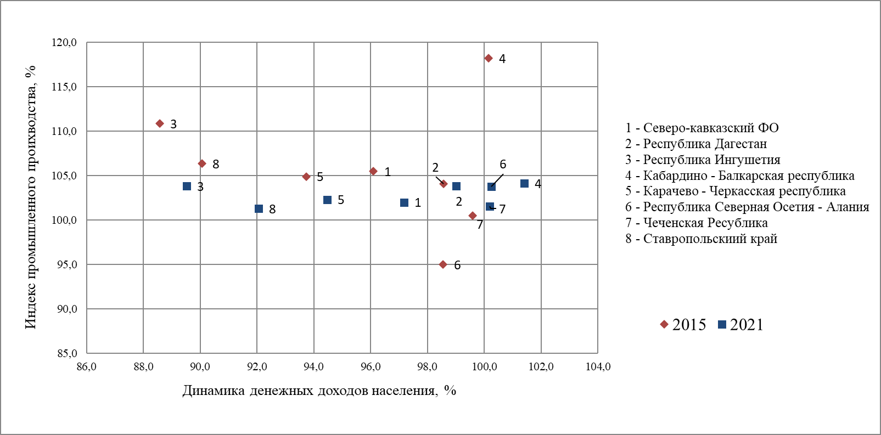

Рисунок 1 – Название рисунка

Текст. Текст. Текст. Текст. Текст. Текст. Текст. Текст. Текст. Текст. Текст. Текст. Текст. Текст. Текст. Текст. Текст. Текст. Текст. Текст.

Таблица 1 – Название таблицы

|  |  |  |
| --- | --- | --- |
| Показатель | Год | Изменение, % |
| Выручка | 2020 | 10 |

Текст. Текст. Текст. Текст. Текст. Текст. Текст. Текст. Текст. Текст. Текст. Текст. Текст. Текст. Текст. Текст. Текст. Текст. Текст. Текст. Текст. «Цитата» [2, с.12]. Текст. Текст. Текст. Текст. Текст. Текст. Текст. Текст. Текст. Текст. Текст. Текст. Текст. Текст. Текст. Текст. Текст.

**Список использованных источников:**

1. Источник.

2. Источник.

3. Источник

Оформить ссылки онлайн можете по ссылке ниже.

(https://open-resource.ru/spisok-literatury/)